CHUYÊN ĐỀ
BÀI 7: HIỆN TƯỢNG KHÚC XẠ ÁNH SÁNG
Mục tiêu
- Kiến thức
- Phát biểu được định nghĩa hiện tượng khúc xạ ánh sáng
- Trình bày được mối quan hệ giữa góc tới và góc khúc xạ
- Kĩ năng
- Vẽ được đường truyền của tia sáng khi đi tới mặt phân cách giữa hai môi trường
- Vận dụng kiến thức khúc xạ ánh sáng để giải quyết các bài tập liên quan và giải thích các hiện tượng trong thực tế

I. LÍ THUYẾT TRỌNG TÂM
1. Hiện tượng khúc xạ ánh sáng
Khi chiếu một tia sáng từ không khí sang nước hoặc ngược lại (tức là tia sáng đi từ môi trường trong suốt này sang môi trường trong suốt khác) thì bị gãy khúc tại mặt phân cách giữa hai môi trường. Hiện tượng đó gọi là hiện tượng khúc xạ ánh sáng.
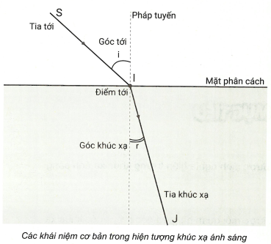  2. Quan hệ giữa góc tới và góc khúc xạ  Khi tia sáng truyền từ không khí sang các môi trường trong suốt rắn, lỏng khác nhau thì góc khúc xạ nhỏ hơn góc tới.  Khi tia sáng truyền từ các môi trường trong suốt rắn, lỏng khác nhau sang không khí thì góc khúc xạ lớn hơn góc tới.  Khi góc tới tăng (giảm) thì góc khúc xạ cũng tăng (giảm).  Khi góc tới bằng thì góc khúc xạ bằng , tia sáng không bị gãy khúc khi truyền qua hai môi trường.  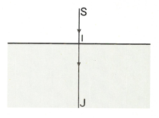 | Nếu ai không biết hiện tượng khúc xạ ánh sáng, họ thường ước lượng nhầm độ sâu của bể nước. Các em cần lưu ý khi tập bơi vì qua con mắt của chúng ta đáy ao, hồ, bể nước,., nông hơn nhiều so với độ sâu thực của nó. Nếu tin vào độ sâu nhìn thấy đó có thể gặp nguy hiểm. Ta sẽ hiểu rõ hơn khi học đến dạng bài tập số 2.  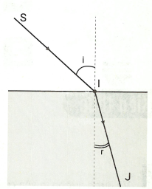  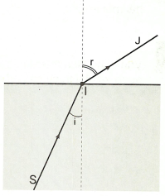

SƠ ĐỒ HỆ THỐNG HÓA
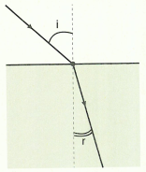
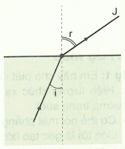
KHÚC XẠ ÁNH SÁNG
Tia sáng bị gãy khúc tại mặt phân cách giữa hai môi trường
Truyền vuông góc với mặt phân cách (không xảy ra khúc xạ)

Từ không khí sang môi trường khác

Từ môi trường khác sang không khí
II. CÁC DẠNG BÀI TẬP
Dạng 1: Vẽ đường đi của tia sáng và ảnh của điểm sáng qua thấu kính
- Phương pháp giải  Để vẽ được tia khúc xạ ta sử dụng tính chất sau:  - Nếu tia sáng truyền từ không khí vào nước thì góc khúc xạ nhỏ hơn góc tới nên tia khúc xạ được vẽ lệch gần pháp tuyến hơn so với tia tới.  - Nếu tia sáng truyền từ nước vào không khí thì góc khúc xạ lớn hơn góc tới nên tia khúc xạ được vẽ lệch xa pháp tuyến hơn so với tia tới.  - Nếu tia tới vuông góc với mặt phân cách giữa hai môi trường thì tia ló tiếp tục truyền thẳng (không bị gãy khúc). | Ví dụ: Trong hình vẽ dưới đây, các tia sáng đều đi từ không khí vào nước. Hãy cho biết tia sáng nào vẽ đúng, tia sáng nào vẽ sai? Giải thích?  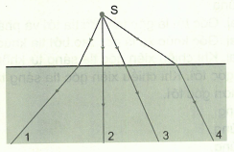  Hướng dẫn giải  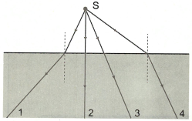  Tia 1 vẽ sai vì khi tia sáng chiếu xiên góc từ không khí vào nước thì góc khúc xạ phải nhỏ hơn góc tới.  Tia 2 vẽ đúng. Khi tia tới vuông góc với mặt phân cách thì tia ló tiếp tục truyền thẳng.  Tia 3 vẽ sai vì khi chiếu xiên góc tia sáng từ không khí vào nước thì tia ló không đi thẳng mà bị gãy khúc tại mặt phân cách giữa hai môi trường.  Tia 4 vẽ đúng. Khi tia sáng chiếu xiên góc từ không khí vào nước thì góc khúc xạ nhỏ hơn góc tới.
- Ví dụ mẫu
Ví dụ 1: Em hãy cho biết các kết luận sau là đúng hay sai?
- Hiện tượng khúc xạ ánh sáng chỉ xảy ra tại mặt phân cách giữa hai môi trường trong suốt.
- Có thể nói mặt phẳng tạo bởi tia tới và tia khúc xạ cũng là mặt phẳng tới.
- Góc tới là góc tạo bởi tia tới và mặt phân cách.
- Góc khúc xạ là góc tạo bởi tia khúc xạ và tia tới.
- Góc khúc xạ bao giờ cũng nhỏ hơn góc tới.
- Khi tia sáng chiếu xiên góc từ không khí vào nước thì góc tới bao giờ cũng lớn hơn góc khúc xạ.
- Khi góc tới bằng thì góc khúc xạ cũng bằng .
- Khi góc tới tăng thì góc khúc xạ cũng tăng.
- Góc khúc xạ tăng tỉ lệ thuận với góc tới.
- Khi tia sáng chiếu vuông góc vào mặt phân cách giữa hai môi trường trong suốt thì nó sẽ truyền thẳng.
Hướng dẫn giải
- Đúng.
- Đúng.
- Sai. Góc tới là góc tạo bởi tia tới và pháp tuyến tại điểm tới.
- Sai. Góc khúc xạ là góc tạo bởi tia khúc xạ và pháp tuyến tại điểm tới.
- Sai. Khi chiếu xiên góc tia sáng từ không khí vào nước thì góc khúc xạ nhỏ hơn góc tới. Khi chiếu xiên góc tia sáng từ nước ra không khí thì góc khúc xạ lớn hơn góc tới.
- Đúng.
- Đúng.
- Đúng.
- Sai. Khi góc tới tăng thì góc khúc xạ cũng tăng nhưng không phải tỉ lệ thuận.
- Đúng.
Ví dụ 2: Trong các hình vẽ dưới đây, biết PQ là mặt phân cách giữa không khí và nước, I là điểm tới, SI là tia tới, IN là pháp tuyến. Trong các cách vẽ dưới đây, cách vẽ nào đúng, cách vẽ nào sai? Giải thích.
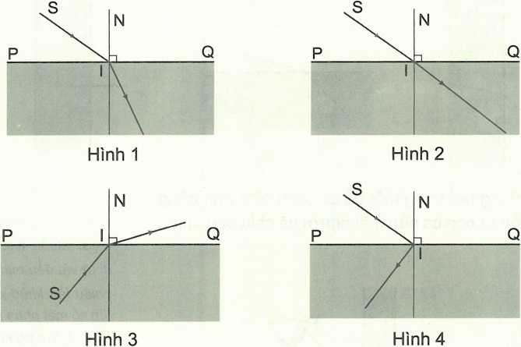
Hướng dẫn giải
Hình 1 vẽ đúng. Khi chiếu xiên góc tia sáng từ không khí vào nước thì góc khúc xạ nhỏ hơn góc tới.
Hình 2 vẽ sai. Khi chiếu xiên góc tia sáng từ không khí vào nước thì góc khúc xạ phải nhỏ hơn góc tới.
Hình 3 vẽ đúng. Khi chiếu xiên góc tia sáng từ nước ra không khí thì góc khúc xạ lớn hơn góc tới.
Hình 4 vẽ sai. Tia khúc xạ và tia tới nằm khác phía đối với pháp tuyến.
Ví dụ 3: Hãy vẽ tia khúc xạ ứng với các tia sáng tới trong các trường hợp sau? Giải thích cách vẽ.
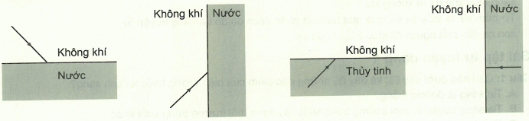
Hướng dẫn giải
Hình 1: Khi tia sáng chiếu xiên góc từ không khí vào nước thì góc khúc xạ nhỏ hơn góc tới.
Hình 2: Khi tia sáng chiếu xiên góc từ không khí vào nước thì góc khúc xạ nhỏ hơn góc tới.
Hình 3: Khi tia sáng chiếu xiên góc từ thủy tinh ra không khí thì góc khúc xạ lớn hơn góc tới.
Hình 4: Khi tia sáng chiếu vuông góc với mặt phân cách giữa hai môi trường thì tia ló tiếp tục truyền thẳng.
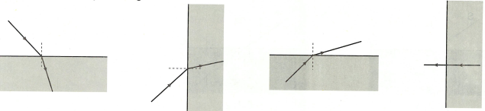
Ví dụ 5: Một người quan sát con cá đang bơi trong một bể cá cảnh có thành bằng thủy tinh trong suốt. Hỏi tia sáng truyền từ con cá đến mắt người đã chịu bao nhiêu lần khúc xạ? Vẽ hình và giải thích.  Hướng dẫn giải  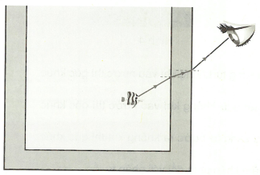  Do cá ở trong nước nên tia sáng đi từ con cá tới mắt sẽ đi theo đường từ nước sang thủy tinh rồi ra không khí.  Từ hình vẽ, ta thấy tia sáng đi qua hai mặt phân cách do đó tia sáng truyền từ con cá đến mắt người đã chịu 2 lần khúc xạ. | Mẹo: Muốn biết tia sáng đi từ vật đến mắt chịu bao nhiêu lần khúc xạ, ta cần tìm số mặt phân cách giữa hai môi trường khác nhau.
- Bài tập tự luyện dạng 1
Câu 1: Câu nào dưới dây liệt kê đầy đủ những đặc điểm của hiện tượng khúc xạ ánh sáng?
A. Tia sáng là đường thẳng.
B. Tia sáng truyền từ môi trường trong suốt này sang môi trường trong suốt khác.
C. Tia sáng bị gãy khúc tại mặt phân cách giữa hai môi trường.
D. Tia sáng bị gãy khúc tại mặt phân cách giữa hai môi trường khi truyền từ môi trường trong suốt này sang môi trường trong suốt khác.
Câu 2: Có một tia sáng chiếu từ không khí xiên góc vào mặt nước thì
A. góc khúc xạ sẽ lớn hơn góc tới.
B. góc khúc xạ sẽ bằng góc tới.
C. góc khúc xạ sẽ nhỏ hơn góc tới.
D. cả ba trường hợp A, B, C đều có thể xảy ra.
Câu 3: Chiếu một tia sáng từ không khí vào một môi trường trong suốt dưới góc tới bằng 60° thì góc khúc xạ không thể bằng
A. B. C. D.
Câu 4: Trong hiện tượng khúc xạ ánh sáng, góc tới là:
A. góc tạo bởi tia tới và pháp tuyến qua điểm tới.
B. góc tạo bởi tia tới và mặt phân cách giữa hai môi trường.
C. góc tạo bởi tia tới và tia khúc xạ.
D. góc tạo bởi tia khúc xạ và pháp tuyến.
Câu 5: Khi góc tới bằng thì góc khúc xạ
A. bằng B. bằng C. bằng D. bằng
Câu 6: Khi tia sáng truyền từ không khí sang các môi trường trong suốt rắn, lỏng khác nhau thì góc khúc xạ:
A. luôn nhỏ hơn góc tới. B. luôn lớn hơn góc tới.
C. có thể lớn hơn hoặc nhỏ hơn góc tới. D. luôn bằng
Câu 7: Khi góc tới giảm thì góc khúc xạ
A. tăng. B. giảm. C. không đổi. D. tăng rồi giảm.
Câu 8: Trong hiện tượng khúc xạ ánh sáng, pháp tuyến là:
A. đường thẳng vuông góc với mặt phân cách giữa hai môi trường.
B. đường thẳng song song với mặt phân cách giữa hai môi trường.
C. đường thẳng nằm trên mặt phân cách giữa hai môi trường.
D. đường thẳng tạo với mặt phân cách giữa hai môi trường một góc
Câu 9: Tia khúc xạ
A. nằm trong mặt phẳng tới.
B. nằm trong mặt phân cách giữa hai môi trường.
C. nằm trong mặt phẳng bất kì.
D. nằm trong mặt phẳng vuông góc với mặt phẳng tới.
Câu 10: Trên hình vẽ, biết SI là tia chiếu từ không khí tới mặt nước, tia khúc xạ của tia này trùng với một trong bốn tia 1, 2, 3, 4. Tia khúc xạ là tia số
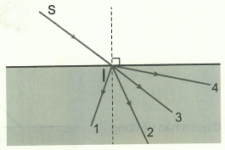
A. 1 B. 2 C. 3 D. 4
Câu 11: Trong trường hợp nào sau đây tia sáng truyền tới mắt là tia khúc xạ?
A. Khi ta ngắm một bông hoa trước mắt.
B. Khi ta soi gương.
C. Khi ta quan sát một con cá vàng trong bể cá cảnh.
D. Khi ta xem chiếu bóng.
Câu 12: Một tia sáng đèn pin được rọi từ không khí vào một xô nước trong. Tại đâu sẽ xảy ra hiện tượng khúc xạ ánh sáng?
A. Trên đường truyền trong không khí. B. Tại mặt phân cách giữa không khí và nước.
C. Trên đường truyền trong nước. D. Tại đáy xô nước.
Câu 13: Trường hợp nào dưới đây sẽ không có hiện tượng khúc xạ ánh sáng?
A. Tia sáng đi từ không khí vào nước B. Tia sáng đi từ không khí vào rượu.
C. Tia sáng đi từ không khí vào dầu ăn. D. Tia sáng truyền trong nước.
Câu 14: Chiếu một tia sáng từ không khí đến vuông góc với mặt nước. Khi đó góc khúc xạ có giá trị bằng:
A. B. C. D.
Câu 15: Chiếu một tia sáng từ không khí tới bề mặt thủy tinh dưới góc tới bằng . Góc khúc xạ có thể nhận giá trị nào trong các giá trị dưới đây?
A. B. C. D.
Câu 16: Hãy vẽ tia khúc xạ ứng với các tia tới trong các trường hợp sau:
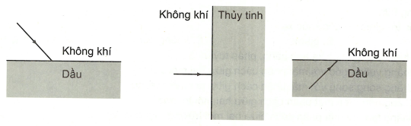
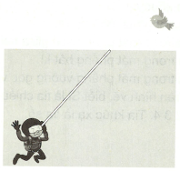
Câu 17: Một người thợ lặn trong nước sử dụng một ống để nhìn ra ngoài không khí thì thấy một con chim như hình vẽ. Hãy vẽ đường truyền của tia sáng đi từ con chim đến mắt trong trường hợp này?

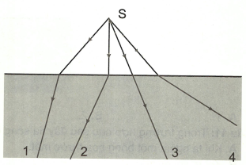
Câu 18: Trong các tia khúc xạ dưới đây, tia nào vẽ đúng, tia nào vẽ sai? Giải thích.

Câu 19: Hãy nêu những điểm giống nhau và khác nhau giữa hiện tượng khúc xạ ánh sáng và phản xạ ánh sáng?
Dạng 2: Hiện tượng nâng và hạ ảnh do khúc xạ ánh sáng
- Phương pháp giải
Ảnh tạo bởi sự khúc xạ sẽ bị lệch khỏi vị trí thực tế.
- Khi nhìn từ không khí vào nước: ảnh dịch lại gần mắt.
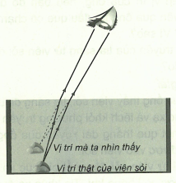
- Khi nhìn từ nước ra không khí: ảnh lùi ra xa mắt.
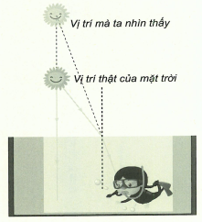
- Ví dụ mẫu
Ví dụ 1: Khi nhìn vào bể cá, ta có cảm giác con cá ở rất gần mặt nước nhưng khi đưa tay vào để bắt cá thì thấy cá lại không gần như ta thấy. Giải thích hiện tượng trên.
Hướng dẫn giải
Khi nhìn vào bể cá, do sự khúc xạ ánh sáng, tia khúc xạ đi từ nước ra không khí bị lệch xa pháp tuyến hơn tia tới. Ảnh của con cá được nâng lên cao hơn so với thực tế.
Do đó, khi ta đưa tay vào bể đến đúng vị trí ta nhìn ta sẽ không bắt được cá.
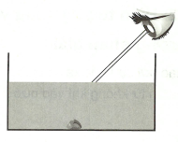
Ví dụ 2 (40-41.3 sách bài tập): Hình vẽ bên mô tả một bạn học sinh nhìn qua ống thẳng thấy được hình ảnh viên sỏi ở đáy bình nước.
- Giữ nguyên vị trí của ống, nếu bạn đó dùng một que thẳng dài xuyên qua ống thì đầu que có chạm vào viên sỏi được không? Vì sao?
- Vẽ đường truyền của tia sáng từ viên sỏi đến mắt trong trường hợp đó?
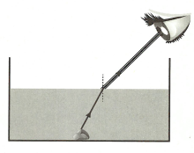
Hướng dẫn giải
- Khi nhìn qua ống thấy viên sỏi, tia sáng đi từ viên sỏi đến mắt đã bị khúc xạ và lệch khỏi phương truyền thẳng. Do đó khi ta dùng một que thẳng dài xuyên qua ống thì đầu que không chạm được vào viên sỏi.
- Tia sáng đi từ viên sỏi đến mắt bị khúc xạ tại mặt phân cách giữa nước và không khí. Tia khúc xạ đi dọc theo que đến mắt (như hình vẽ).
ĐÁP ÁN
1-D | 2-C | 3-D | 4-A | 5-A | 6-A | 7-B | 8-A | 9-A | 10-B
11-C | 12-B | 13-D | 14-D | 15-A
Câu 3: Chọn D
Khi chiếu một tia sáng từ không khí vào một môi trường trong suốt thì góc khúc xạ luôn nhỏ hơn góc tới nên nếu góc tới là 60° thì góc khúc xạ không thể lớn hơn góc tới.
Câu 10: Chọn B.
Tia số 2 nằm bên kia pháp tuyến so với tia tới và cho góc khúc xạ nhỏ hơn góc tới nên thỏa mãn là tia khúc xạ truyền từ không khí vào nước.
Câu 16:
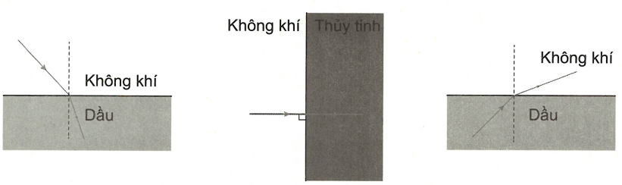
Câu 17:
Tia sáng đi từ chim đến mặt nước bị khúc xạ và đi vào ống truyền tới mắt của người thợ lặn.
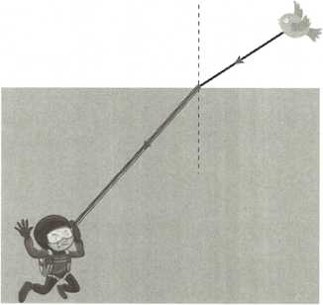
Câu 18:
Tia sáng từ S tới mặt nước bị khúc xạ trong nước với góc khúc xạ nhỏ hơn góc tới.
Tia 1 vẽ đúng vì tia khúc xạ ở khác bên pháp tuyến so với tia tới và đảm bảo góc khúc xạ nhỏ hơn góc tới.
Tia 2 vẽ sai vì tia tới vuông góc nên truyền thẳng.
Tia 3 vẽ sai vì tia khúc xạ truyền thẳng mà không bị lệch.
Tia 4 vẽ sai vì góc khúc xạ lớn hơn góc tới.
Câu 19:
- Hiện tượng phản xạ ánh sáng:
- là hiện tượng tia sáng truyền từ môi trường trong suốt đến mặt phân cách thì bị hắt lại theo môi trường trong suốt cũ.
- góc phản xạ bằng góc tới.
- Hiện tượng khúc xạ ánh sáng:
- là hiện tượng tia sáng truyền từ môi trường trong suốt này sang môi trường trong suốt khác bị gãy khúc tại mặt phân cách.
- góc khúc xạ không bằng góc tới.

